西南民族大学

实验报告

2020------2021学年第 一 学期

课程名称：软件工程课程设计
学 院：计算机科学与工程学院
专 业：软件工程
年 级：2018级
班 级：软工1801
学 号：201731001277 姓 名：焦少康
同组人：无
西南民族大学学生实验报告
教学单位：计算机科学与工程学院 实验室名称：BS-223 实验时间：2020年9月2日
姓名：焦少康 专业：软件工程 班级：软工1801 学号:201731001277
实验项目名称：SE实践3 实验成绩： 教师签名：
实验项目报告内容（1、实验背景（目的、意义及原理等）；2、材料与方法；3、实验主要过程与结果；
4、分析讨论；5、教师评阅）。
一、实验目的
1、输入文件名在命令行输出（即输入文件可以指定）；输出文件名在命令行输出（即输出名可以指定）；
2、可以输出指定省的信息；
二、材料与方法
Windows 10 + IDEA
- 实验主要过程
解决思路
- 首先分析本次实验与上次的异同点：
- 相同点：本次实验输出和上次实验的输出内容虽然不同，但格式相同。
- 不同点：上次实验的输入文件和输出文件名称是固定的，而本次实验要求动态输入，并要求能指定省份，且在指定省份和缺省的情况下有不同输出；
- 根据以上分析可知，我们代码中需要修改的地方主要有以下几部分：
- 输入输出文件名要求动态指定，即由用户的输入决定；
- 能够区分出用户的输入内容，即能区分出“指定输入输出文件名和省份”和“缺省省份”的两种输入格式；
流程
在上次代码的基础上进行修改：
- 声明一个长度为3的字符串数组用于存放对用户输入信息分割后的字符串
Scanner input = new Scanner(System.in);
String UserInput = input.nextLine();//存放用户输入的字符串
String AfterSplitStr[] = new String[3];
AfterSplitStr = UserInput.split(" ");//分割用户输入的字符串
- 如果用户给出有效输入，那么字符串数组的前两位分别是输入文件名和输出文件名，所以要修改文件的输入输出路径：
String pathname = "src/" + AfterSplitStr[0];
File filename = new File(pathname); // 读取以上路径的txt文件
FileWriter filewriter = new FileWriter("src/" + AfterSplitStr[1]);
- 输出的格式是由用户输入决定的，如果用户没输入省份，那么AfterSplitStr[2]应该是null，以此为标志对输出格式进行区分：
（由于控制输出格式的代码过长，此处仅给出伪代码）
If(AfterSplitStr.length()==2){
输出全部
}else{
输出过滤省份后的
}
测试
给出省份的输入
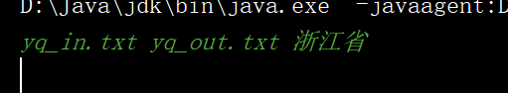
用户给出省份的输出
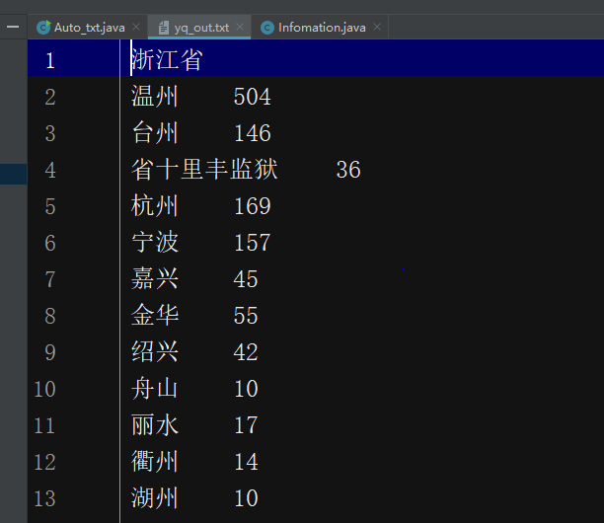
缺省的输入
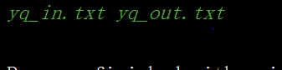
缺省的输出
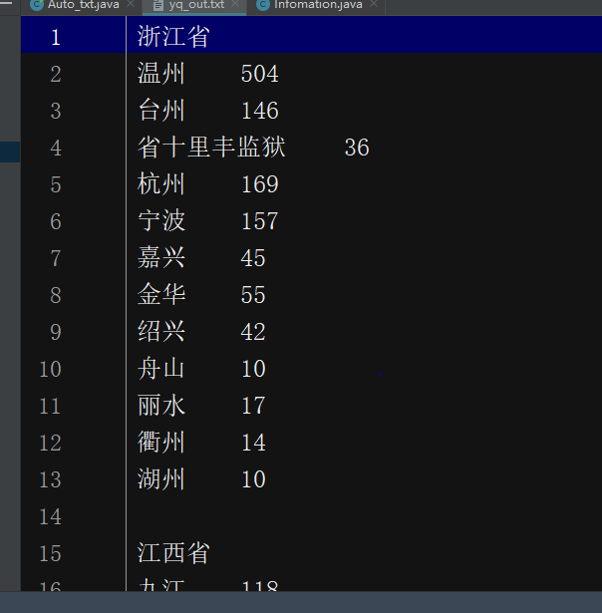
代码包
代码包和实验报告已上传至github：https://github.com/SSCXY/Second
- 分析讨论
在本次实验之前，我没有接触过文件处理方面的知识，更没有大量数据的处理经验，以至于开始毫无头绪，但只有遇到困难才能锻炼自己的能力。我一边搜集相关资料一边思考，经过反复的失败和尝试，终于想到一种比较好的方法，在代码跑通之后让我有了很大的成就感。并且加深了对“类”的理解，明白了“类”在实际中的使用场景，也体会到了这样做的意义。可以说本次实验让我受益匪浅。
- 教师评阅

